lp. | Nr inwentarzowy |  | Autor | Rok wydania
 |  |  | Tytuł | Wydawca
1 | 65905 | 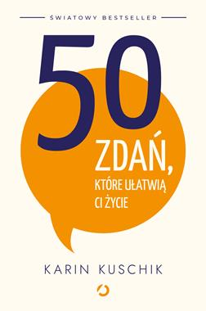 | 50 zdań, które ułatwią ci życie / | 2023.
 |  |  |  | Otwarte,
2 | 65906 | 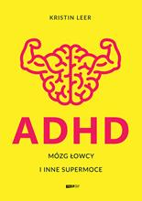 | Leer, Kristin | 2022.
 |  |  | ADHD : | Znak Litera Nova,
3 | 65908 |  | Gąsiorowska, Dorota | 2022.
 |  |  | Antykwariat spełnionych marzeń / | Znak Litera Nova,
4 | 65909 | 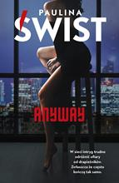 | Świst, Paulina | 2022.
 |  |  | Anyway / | Akurat,
5 | 65913 | 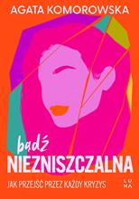 | Komorowska, Agata | copyright 2022.
 |  |  | Bądź niezniszczalna : | Wydawnictwo Luna - Imprint Wydawnictwa Marginesy,
6 | 65914 |  | Kortko, Dariusz | 2022.
 |  |  | Berbeka : | Wydawnictwo Agora,
7 | 65915 | 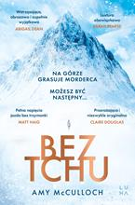 | McCulloch, Amy | 2023.
 |  |  | Bez tchu | Wydawnictwo Luna,
8 | 65916 | 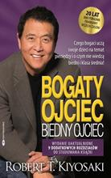 | Kiyosaki, Robert T. | copyright 2017.
 |  |  | Bogaty ojciec, biedny ojciec : | Instytut Praktycznej Edukacji,
9 | 65917 | 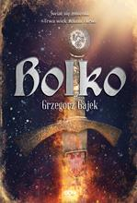 | Gajek, Grzegorz | 2022.
 |  |  | Bolko / | Wydawnictwo Sine Qua Non,
10 | 65919 | 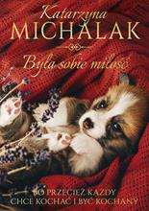 | Michalak, Katarzyna | 2022.
 |  |  | Była sobie miłość / | Znak JednymSłowem,
11 | 65920 | 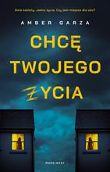 | Garza, Amber | 2023.
 |  |  | Chcę twojego życia / | Wydawnictwo Marginesy,
12 | 65921 | 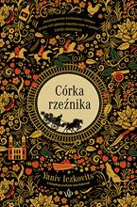 | Iczkovits, Yaniv | copyright 2021.
 |  |  | Córka rzeźnika / | Wydawnictwo Poznańskie,
13 | 65922 | 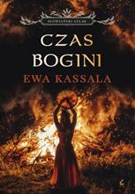 | Kassala, Ewa | 2022.
 |  |  | Czas bogini / | Sonia Draga,
14 | 65923 | 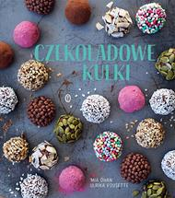 | Öhrn, , Maria | 2022.
 |  |  | Czekoladowe kulki / | Wydawnictwo Literackie,
15 | 65924 | 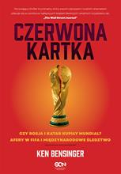 | Bensinger, Ken | 2022.
 |  |  | Czerwona kartka / | Wydawnictwo Sin Qua Non,
16 | 65928 |  | Gibson, S. T. | 2022.
 |  |  | Dar krwi : | Wydawnictwo SQN,
17 | 65930 | 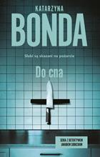 | Bonda, Katarzyna | 2023.
 |  |  | Do cna / | Warszawskie Wydawnictwo Literackie Muza,
18 | 65931 |  | Hunter, Denise | 2023.
 |  |  | Dolina Mulberry / | Dreams Wydawnictwo Lidia Miś-Nowak,
19 | 65932 | 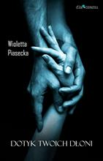 | Piasecka, Wioletta | 2022.
 |  |  | Dotyk twoich dłoni / | Dlaczemu,
20 | 65934 | 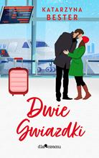 | Bester, Katarzyna | 2022.
 |  |  | Dwie gwiazdki / | Dlaczemu,
21 | 65935 | 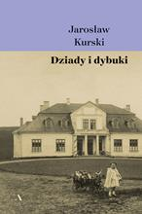 | Kurski,, Jarosław | 2022.
 |  |  | Dziady i dybuki : | Agora,
22 | 65936 |  | Odrobińska, Monika | 2022.
 |  |  | Dzieci wojny : | Znak Horyzont,
23 | 65937 | 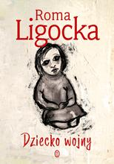 | Ligocka, Roma | copyright 2022.
 |  |  | Dziecko wojny / | Wydawnictwo Literackie,
24 | 65940 | 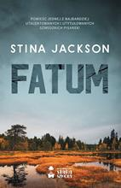 | Jackson, Stina | copyright 2022.
 |  |  | Fatum / | Wydawnictwo Stara Szkoła,
25 | 65942 | 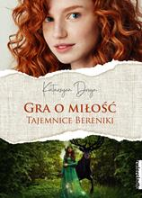 | Droga, Katarzyna | 2023.
 |  |  | Gra o miłość : | Zwierciadło,
26 | 65943 |  | Roberts, Nora | © 2022.
 |  |  | Grant / | Harper Collins,
27 | 65945 | 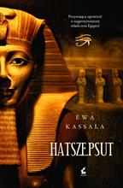 | Stasikowska-Woźniak, Dorota | 2021.
 |  |  | Hatszepsut / | Sonia Draga,
28 | 65949 | 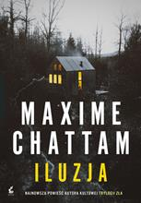 | Chattam, Maxime | 2022.
 |  |  | Iluzja / | Wydawnictwo Sonia Draga,
29 | 65950 |  | Borlik, , Piotr | 2023
 |  |  | Incydent / | Proszyński i S-ka,
30 | 65951 | 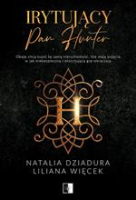 | Irytujący pan Hunter / | 2022.
 |  |  |  | Wydawnictwo NieZwykłe,
31 | 65952 | 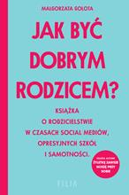 | Gołota, Małgorzata | 2022.
 |  |  | Jak być dobrym rodzicem? : | Wydawnictwo Filia,
32 | 65953 | 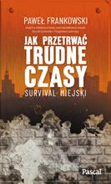 | Frankowski, Paweł | 2022.
 |  |  | Jak przetrwać trudne czasy : | Pascal,
33 | 65954 |  | Barys, Łukasz | 2022.
 |  |  | Jeśli przecięto cię na pół. | Cyranka,
34 | 65955 |  | piątek, tomasz | copyright 2022.
 |  |  | Kaczyński i jego pajęczyna : | Arbitror,
35 | 65959 | 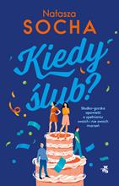 | Socha, Natasza | 2023.
 |  |  | Kiedy ślub? / | Wydawnictwo WAB,
36 | 65961 | 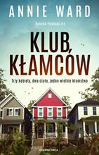 | Ward, Annie | 2023.
 |  |  | Klub kłamców / | Czarna Owca,
37 | 65962 | 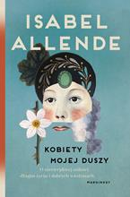 | Allende, Isabel | 2022.
 |  |  | Kobiety mojej duszy : | Marginesy,
38 | 65964 | 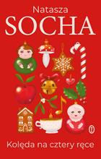 | Socha, Natasza | 2021.
 |  |  | Kolęda na cztery ręce / | Wydawnictwo Literackie,
39 | 65966 |  | Guzowska, Marta | 2022.
 |  |  | Kończę z tym : | Znak Horyzont,
40 | 65969 | 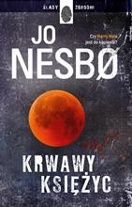 | Nesbo, Jo | © 2022.
 |  |  | Krwawy księżyc / | Wydawnictwo Dolnośląskie
41 | 65970 | 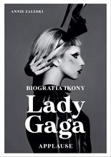 | Zaleski, Annie | 2023.
 |  |  | Lady Gaga : | Znak Koncept,
42 | 65974 |  | Owczarski, Artur | copyright © 2022.
 |  |  | Luizjańskie gumbo / | BookEdit,
43 | 65975 | 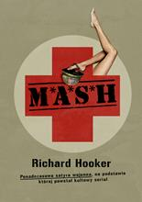 | Hooker, Richard | 2022.
 |  |  | M.A.S.H / | Znak Koncept,
44 | 65978 | 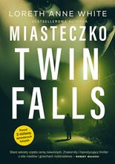 | White, Loreth Anne | copyright 2022.
 |  |  | Miasteczko Twin Falls / | Mando,
45 | 65979 | 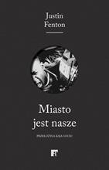 | Fenton, Justin | 2022.
 |  |  | Miasto jest nasze : | Wydawnictwo ArtRage,
46 | 65985 |  | Moyes,, Jojo | 2023
 |  |  | Muzyka nocy / | Znak Jednym Słowem,
47 | 65988 | 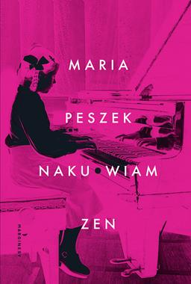 | Peszek, Maria | 2022.
 |  |  | Naku*wiam zen / | Marginesy,
48 | 65989 | 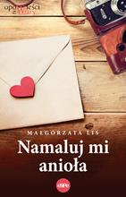 | Lis, Małgorzata | 2022.
 |  |  | Namaluj mi anioła / | eSPe,
49 | 65990 |  | Kuźniak, Piotr | 2023.
 |  |  | Naprawiacz / | Znak Jednym Słowem,
50 | 65991 | 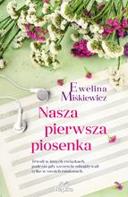 | Miśkiewicz, Ewelina | 2023
 |  |  | Nasza pierwsza piosenka / | Replika,
51 | 65992 |  | Czornyj, Maksymilian | 2023
 |  |  | Niebezpieczna propozycja / | Filia,
52 | 65994 | 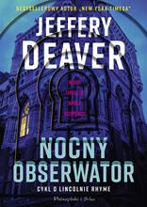 | Deaver, Jeffery | 2023.
 |  |  | Nocny obserwator / | Prószyński i S-ka,
53 | 65995 | 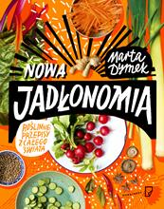 | Dymek, Marta | 2017.
 |  |  | Nowa jadłonomia : | Wydawnictwo Marginesy,
54 | 65997 | 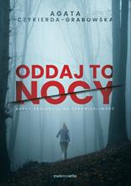 | Czykierda-Grabowska, Agata | 2022.
 |  |  | Oddaj to nocy / | Zwierciadło,
55 | 65999 |  | Ardone, Viola | 2023.
 |  |  | Oliva Denaro / | Sonia Draga,
56 | 66001 | 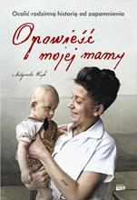 | Wryk, Małgorzata | 2023.
 |  |  | Opowieść mojej mamy : | Znak Horyzont,
57 | 66002 |  | Bradford, Richard | 2022.
 |  |  | Orwell : | Znak Koncept,
58 | 66003 | 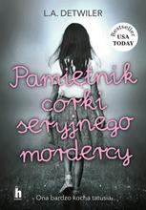 | Detwiler, L. A. | copyright 2023.
 |  |  | Pamiętnik córki seryjnego mordercy / | Harde Wydawnictwo,
59 | 66004 | 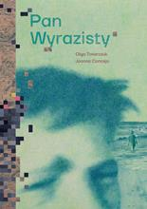 | Tokarczuk, Olga | 2023.
 |  |  | Pan Wyrazisty / | Wydawnictwo Format,
60 | 66005 | 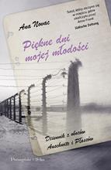 | Novac, Ana | 2022.
 |  |  | Piękne dni mojej młodości / | Prószyński i S-ka,
61 | 66006 | 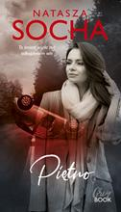 | Socha, Natasza | copyright 2022.
 |  |  | Piętno / | Purple Book Wydawnictwo,
62 | 66007 |  | Bednarek, Adrian | © 2023.
 |  |  | Piętno diabła / | Zaczytani - Grupa Wydawnicza Zaczytani,
63 | 66009 | 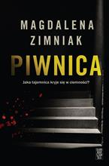 | Zimniak, Magdalena | copyright 2022.
 |  |  | Piwnica / | Skarpa Warszawska,
64 | 66011 |  | Silva, Daniel | © 2022.
 |  |  | Portret nieznanej kobiety / | HarperCollins Polska,
65 | 66012 |  | Kayode, Femi | copyright 2023.
 |  |  | Poszukiwacze światła / | Zysk i S-ka Wydawnictwo,
66 | 66014 | 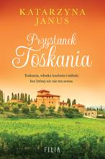 | Janus, Katarzyna | 2023
 |  |  | Przystanek Toskania / | Filia,
67 | 66015 |  | Burda, Katarzyna | 2022.
 |  |  | Psie story : | Zwierciadło,
68 | 66017 |  | Ponińska, Dorota | 2020.
 |  |  | Romantyczni / | Lira Wydawnictwo,
69 | 66018 |  | Ponińska, Dorota | 2021.
 |  |  | Romantyczni w Paryżu / | Lira Wydawnictwo,
70 | 66019 |  | Ponińska, Dorota | 2022.
 |  |  | Romantyczni zesłańcy / | Lira Wydawnictwo,
71 | 66020 | 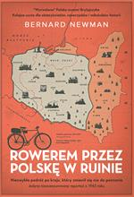 | Newman, Bernard | 2022.
 |  |  | Rowerem przez Polskę w ruinie : | Znak Horyzont,
72 | 66021 | 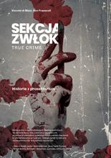 | Di Maio, Vincent J. M. | 2023.
 |  |  | Sekcja zwłok : | Znak Koncept,
73 | 66022 | 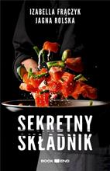 | Frączyk, Izabella | 2023.
 |  |  | Sekretny składnik / | Bookend,
74 | 66023 |  | Erban, Elżbieta Gizela | 2023.
 |  |  | Sekrety różanego ogrodu / | Videograf,
75 | 66024 |  | Miller, Katarzyna | copyright 2023.
 |  |  | Seksownik, czyli Mądrze i pikantnie / | Zwierciadło,
76 | 66029 |  | Rolska, Jagna | 2023.
 |  |  | Synowie wojny / | Prószyński i S-ka,
77 | 66030 |  | Palmer, Diana | © 2022.
 |  |  | Szczęśliwa gwiazda / | HarperCollins Polska sp. z o.o.,
78 | 66036 | 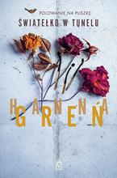 | Greń, Hanna | copyright 2022.
 |  |  | Światełko w tunelu / | Czwarta strona,
79 | 66043 | 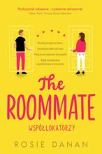 | Danan, Rosie | 2023.
 |  |  | The roommate = | Filia,
80 | 66047 | 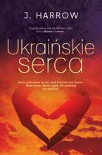 | Harrow, J. | 2022.
 |  |  | Ukraińskie serca / | Wydawnictwo ImagineBooks,
81 | 66049 | 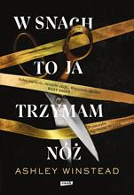 | Winstead, Ashley | 2023.
 |  |  | W snach to ja trzymam nóż / | Wydawnictwo Znak,
82 | 66050 |  | Maciejewska, Iza | 2023.
 |  |  | Wada : | Magnolia,
83 | 66055 | 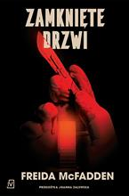 | McFadden, Freida | copyright 2023.
 |  |  | Zamknięte drzwi | Czwarta Strona,
84 | 66056 |  | Zielińska, Karolina | 2022.
 |  |  | Zawsze byłem twój / | Dlaczemu,
85 | 66063 |  | Rytko, Piotr | 2022.
 |  |  | Spacerownik po Górze Kalwarii / | [Towarzystwo Opieki nad Zabytkami. Oddział w Czersku],

